HIST 8 La seconde guerre mondiale

 | Je sais ma leçon si…
HIST 8 | Je connais le déroulement et les épisodes marquants de la seconde guerre mondiale.
 | Je connais le vocabulaire et les personnages importants liés à la seconde guerre mondiale.
 | Je comprends ce qu’a été l’extermination des Juifs et des Tziganes.

1) Les totalitarismes
Après la première guerre mondiale, quelques pays européens adoptent un régime totalitaire (un régime très dur avec la population, où le chef a tous les pouvoirs) : l’URSS communiste de Lénine et Staline, l’Italie fasciste de Mussolini, l’Allemagne nazie d’Hitler.

2) Les débuts de la guerre
Dans les années 1930, l’Allemagne d’Hitler et l’Italie de Mussolini forment une alliance, ensuite étendue au Japon.

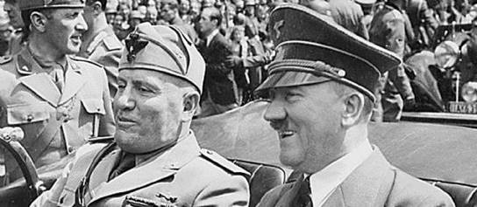
Doc 1 : Benito Mussolini et Adolf Hitler, à Munich
(juin 1940).

Peu à peu, Hitler envahit ses voisins européens. La France et la Grande-Bretagne essayent de l’arrêter en déclarant la guerre à l’Allemagne, mais l’armée allemande envahit la France.

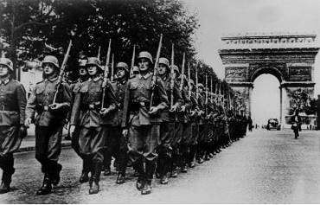
Doc 2 : le 14 juin 1940, les Allemands défilent à Paris.

Seules la Grande-Bretagne et l’URSS continuent de lutter, (ainsi que les États-Unis à partir de 1941).

3) La France divisée
En juin 1940, le maréchal Pétain demande l’armistice. La France est partagée en deux : la zone occupée au nord et la zone libre au sud.

Le maréchal Pétain dirige le gouvernement de l’État français depuis Vichy en zone libre.

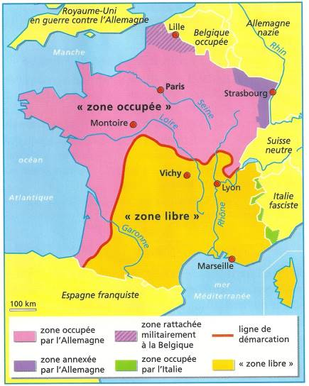
Doc 1 : La France en 1940.

Le gouvernement de Vichy choisit de collaborer avec l’Allemagne : il obéit et fait tout ce que les Allemands demandent.

Pendant ces années, la vie en France est très difficile.

4) La résistance
Certains Français n’acceptent pas la défaite de la France et refusent de collaborer avec les Allemands.

C’est le cas du général De Gaulle. Depuis Londres, il appelle les Français à continuer la lutte avec lui : c’est l’appel du 18 juin 1940.

En France, des personnes s’allient pour lutter contre les Allemands. Le plus célèbre est Jean Moulin, qui essaye d’organiser la résistance.

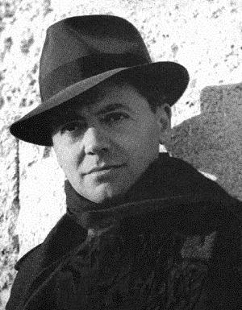  Doc 1 : Jean Moulin, grand résistant français. | 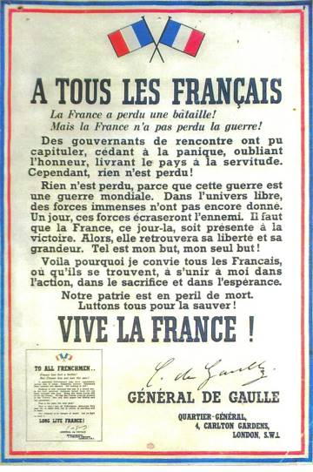  Doc 2 : Affiche résumant l’appel du 18 juin 1940.

5 - L’extermination des Juifs et des Tziganes
Le régime nazi d’Hitler est raciste et antisémite : il pense que les Allemands sont supérieurs aux autres peuples.

Pendant la guerre, les nazis essayent d’exterminer tous les Juifs et les Tziganes, en les déportant dans des camps de concentration (où les prisonniers travaillent) et dans des camps d’extermination (où les prisonniers sont tués).

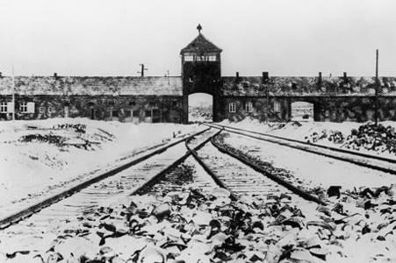
Doc 2 : Entrée du camp d’extermination d’Auschwitz.

En France, le gouvernement de Vichy aide les Allemands à persécuter, et à déporter les juifs.

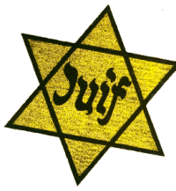
Doc 1 : Étoile jaune que devaient porter tous les Juifs de France à partir de 1942.

Ce génocide a tué plus de 5 millions de Juifs, ainsi que la presque totalité des Tziganes d’Europe.

6 - Le débarquement et la victoire
L’entrée en guerre des États-Unis en 1941 va aider les alliés à remporter des batailles importantes.

Le 6 juin 1944, le débarquement des Alliés (Américains, Britanniques, Canadiens et Français) a lieu sur les plages de Normandie.

Après plusieurs mois de combats, Paris est libérée le 24 août. Fin 1944, presque toute la France était libérée.

Le 8 mai 1945, les Allemands signent l’armistice à Berlin. C’est la fin de la seconde guerre mondiale en Europe.

Il y a eu plus de 50 millions de morts.
HIST 8 La seconde guerre mondiale

 | Je sais ma leçon si…
HIST 8 | Je connais le déroulement et les épisodes marquants de la seconde guerre mondiale.
 | Je connais le vocabulaire et les personnages importants liés à la seconde guerre mondiale.
 | Je comprends ce qu’a été l’extermination des Juifs et des Tziganes.

1) Les totalitarismes
Après la première guerre mondiale, quelques pays européens adoptent un ..................................................... (un régime très dur avec la population, où le chef a tous les pouvoirs) : .................................... ............................................................ , .................... ................ ............................................................., .................................... ............................................................ .

2) Les débuts de la guerre
Dans les années 1930, l’.................................................................. et l’........................................................... forment une alliance, ensuite étendue au Japon.
Doc 1 : Benito Mussolini et Adolf Hitler, à Munich (juin 1940).

Peu à peu, Hitler envahit ses voisins européens. La France et la Grande-Bretagne essayent de l’arrêter en déclarant la guerre à l’Allemagne, mais ........................................................................................... ..................................... .
Doc 2 : le 14 juin 1940, les Allemands défilent à Paris.

Seules la ................................................... et l’............................. continuent de lutter, (ainsi que les ...................................... à partir de 1941).

3) La France divisée
En juin 1940, le ................................................................. demande l’armistice. La France est partagée en deux : la .................... .................................. au nord et la ............................................ au sud.
Le ................................................. dirige le gouvernement de l’État français depuis .............................. en zone libre.
Doc 1 : La France en 1940.
Le gouvernement de Vichy choisit de ............................................ ......................................... : il obéit et fait tout ce que les Allemands demandent.
Pendant ces années, la vie en France est ......................................... ........................................... .

4) La résistance
Certains Français n’acceptent pas la défaite de la France et ................. .............................................. avec les Allemands.
C’est le cas du ................................................ . Depuis Londres, il appelle les Français à continuer la lutte avec lui : c’est ...................... ........................................................ .
En France, des personnes s’allient pour lutter contre les Allemands. Le plus célèbre est ......................................... , qui essaye d’organiser la ............................................ .
Doc 1 : Jean Moulin, grand résistant français. | Doc 2 : Affiche résumant l’appel du 18 juin 1940.

5 - L’extermination des Juifs et des Tziganes
Le régime nazi d’Hitler est .................................... et ......................................... : il pense que les Allemands sont supérieurs aux autres peuples.

Pendant la guerre, les nazis essayent d’........................................ ....................................... , en les ........................................... dans des ............................................................................ (où les prisonniers travaillent) et dans des ............................................. ..................................................... (où les prisonniers sont tués).

Doc 2 : Entrée du camp d’extermination d’Auschwitz.

En France, .................................................................................. .......................................... à persécuter, et à déporter les juifs.
Doc 1 : Étoile jaune que devaient porter tous les Juifs de France à partir de 1942.
............................................................................................................................................................................................................................................................................................................

6 - Le débarquement et la victoire
L’entrée en guerre des ....................................................... en 1941 va aider les alliés à remporter des batailles importantes.
Le ........................................... , le ............................................. .................................... (Américains, Britanniques, Canadiens et Français) a lieu sur les plages de Normandie.
Après plusieurs mois de combats, Paris est libérée le 24 août. Fin 1944, presque toute la France était libérée.
Le .................................................. , les Allemands signent l’............................................. à Berlin. C’est la fin de la seconde guerre mondiale en Europe.
Il y a eu plus de .......................................................................... .

